במבצע מיוחד לעובדי אוניברסיטת חיפה

עובדים יקרים !
הרינו שמחים להציע לכם מארז משחקים הכולל 3 קופסאות קלפי משחק במבצע מיוחד !
המארז כולל את 3 המשחקים הבאים:
1. פשוט לצחוק - משחק שלישיות "קורע" מצחוק המיועד ל-2 עד 5 משתתפים. משחק של תנועה והבעות פנים ללא מילים המיועד לתרגול שרירי הפנים. המשחק מכיל: 36 פרצופים שונים ומצחיקים. המשחק מגיע בקופסה קשיחה בגודל 13X10X4 ס"מ.
2. מי עשה את זה? - משחק קלפים חברתי מצחיק ומהנה, המיועד ל- 3 עד 6 משתתפים. מיומנויות נרכשות: זיכרון, מהירות מחשבה, ריכוז והבחנה. המשחק מכיל: 36 קלפים, 13 פריטי משחק ומגיע בקופסה קשיחה בגודל 12X8X4 ס"מ.
3. הדגל - משחק קלפים המיועד ל- 3 עד 5 משתתפים. מיומנויות נרכשות: העשרת ידע (50 מדינות - היבשת, עיר הבירה והדגל שלהם) מהירות מחשבה, ראיה חזותית, ריכוז והבחנה. המשחק מכיל: 19 קלפי ג'וקר, 5 קלפי ניצחון, 50 קלפי מדינות ומגיע בקופסה קשיחה בגודל 15X12X4 ס"מ.

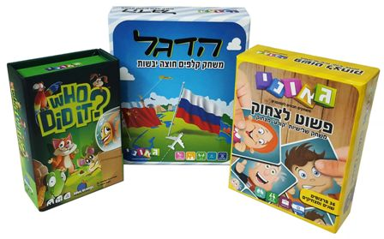

28 ₪ X 4 תש'
(סה"כ 112 ₪ בלבד ! )

אחריות מלאה ♦ עד גמר המלאי

ניתן להזמין טלפונית בכרטיסי אשראי
אספקה למזכירות ועד ארגון הסגל המנהלי אוניברסיטת חיפה

לבירורים והזמנות בטלפון יש לפנות לאביבים הפצות
למזמינים בכרטיסי אשראי ניתן להעביר את ההזמנה גם בפקס

טלפון: 03-7315333 פקס: 03-5734331

הננו מזמינים את: מארז קלפי משחק מאתגרים (נא לציין את כמות המארזים המוזמנת) ___

שם העובד/ת ___________________________פקולטה/ מחלקה _________________

כרטיס אשראי מס' ________ - ________ - ________ - ________ תוקף ____ - ____ תשלומים ____

טל ע. _________________ טל נייד. _________________ ת.ז. ________________ חתימה ______

